Datum: 05.02.2021
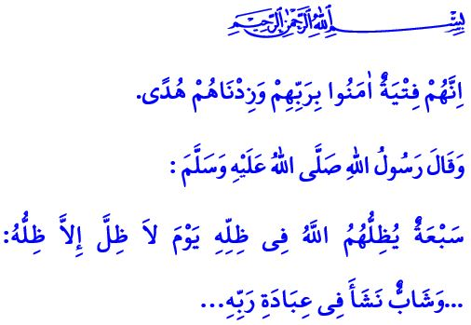
UNSERE JUNGEN MENSCHEN: UNSERE GRÖSSTE CHANCE UND UNSER REICHTUM
Werte Muslime!
Die Jugend ist der Frühling des menschlichen Lebens. Es ist eine Zeit, in der Träume und Ideen gedeihen und sich entwickeln sowie Kraft und Aufregung ihren Höhepunkt erreichen. Wenn die Jugend gut bewertet wird, wird sie der Welt und dem Jenseits Glück bringen, sonst wird es zu Jahren, die mit Bedauern erwähnt werden. Schließlich warnt uns unser Prophet (s.a.s) wie folgt, “schätzt den Wert der Jugend, bevor das Alter kommt!”. Nach der frohen Botschaft unseres geliebten Propheten wird der junge Mensch, der mit dem Bewusstsein der Knechtschaft zu Allah aufwächst, am Tag des furchtbaren Jüngsten Gerichts im Schatten des Throns Allahs beschützt.
Lieber junger Bruder, liebe junge Schwester!
Du befindest jetzt im kostbarsten Moment Deines Lebens. Du bist die Hoffnung unserer geliebten Nation und der Menschheit. Weil du in einem Lebensalter bist, in dem Abraham sich mit dem Kampf um die Einheit, Ismael sich mit der Ergebenheit, Josef sich mit der Ehre, Ashab al-Kahf sich mit der Aufrichtigkeit und der Prophet Mohammed Mustafa (s.a.s) sich mit dem Kampf um die Gerechtigkeit gegürtet haben. Du bist in dem Alter, in dem Asiye den Glauben, Maryam die Ethik, Hatice den Mut und Aişe die Liebe zur Wissenschaft in ihre Herze gestickt haben.
Meine jungen Geschwister!
Als Du in diesen Ländern mit der Kraft gewandelt bist, die Du durch Deinen Glauben und Deiner Liebe zu Deinem Heimatland erhältst, hast Du in Malazgirt die Türen Anatoliens zum Islam geöffnet. Mit der Eroberung von Istanbul hast Du die frohe Botschaft des Gesandten Allahs erreicht. Du hast Çanakkale unpassierbar gemacht und Dich im Kampf um die Unabhängigkeit aller Welt widersetzt. Am 15. Juli hast Du für das Überleben unseres Staates und die Sicherheit unserer Nation Dein Leben, Deine Lieben aufgegeben, aber Deine Heimat nicht den Verrätern übergeben.
Verehrte Gläubige!
Unsere jungen Leute sind unsere Zukunft, unsere Hoffnung. Es ist unsere größte Chance und unser größter Reichtum, der uns stark macht. Jeder unserer jungen Leute hat für uns einen anderen Wert; verdient Aufmerksamkeit, Wohlergehen, Unterstützung und Liebe. Lasst uns gemeinsam versuchen, sie als bewusste und ideale Individuen zu erziehen, die der Menschheit zugutekommen und sich ihren nationalen und moralischen Werten widmen.
Ich schließe meine Predigt mit dem folgenden Vers über Ashab al-Kahf ab, die im Koran mit ihrem Glauben und ihrer tugendhaften Haltung als Vorbild angegeben werden: “Zweifellos waren es einige junge Helden, die an ihren Rabb glaubten. Und wir haben ihren rechten Weg erweitert!”

Hâkim, Müstedrek, IV, 341.
Buhârî, Ezân, 36.
Kehf, 18/13. Generaldirektion für religiöse Dienste

